安徽师范大学附属中学体育场护栏制作与安装工程项目询价公告

安徽师范大学附属中学就“安徽师范大学附属中学体育场护栏制作与安装工程” 进行公开询价，欢迎各单位参与报价。
一、 项目名称：安徽师范大学附属中学体育场护栏制作与安装工程
二、项目内容：体育场护栏制作与安装工程（见附件1）
三、询价清单要求和说明（见附件2）
四、询价投标截止时间：2015年11月27日上午11时
五、招标文件发售地点：安徽师范大学附属中学总务处（自行下载）
六、开标时间：2015年11月27日下午15：30时整。
七、联系方式
联 系 人：方老师
电 话：13956207556

安徽师范大学附属中学总务处
二〇一五年十一月二三日

一、体育场护栏尺寸及规格要求
附件1

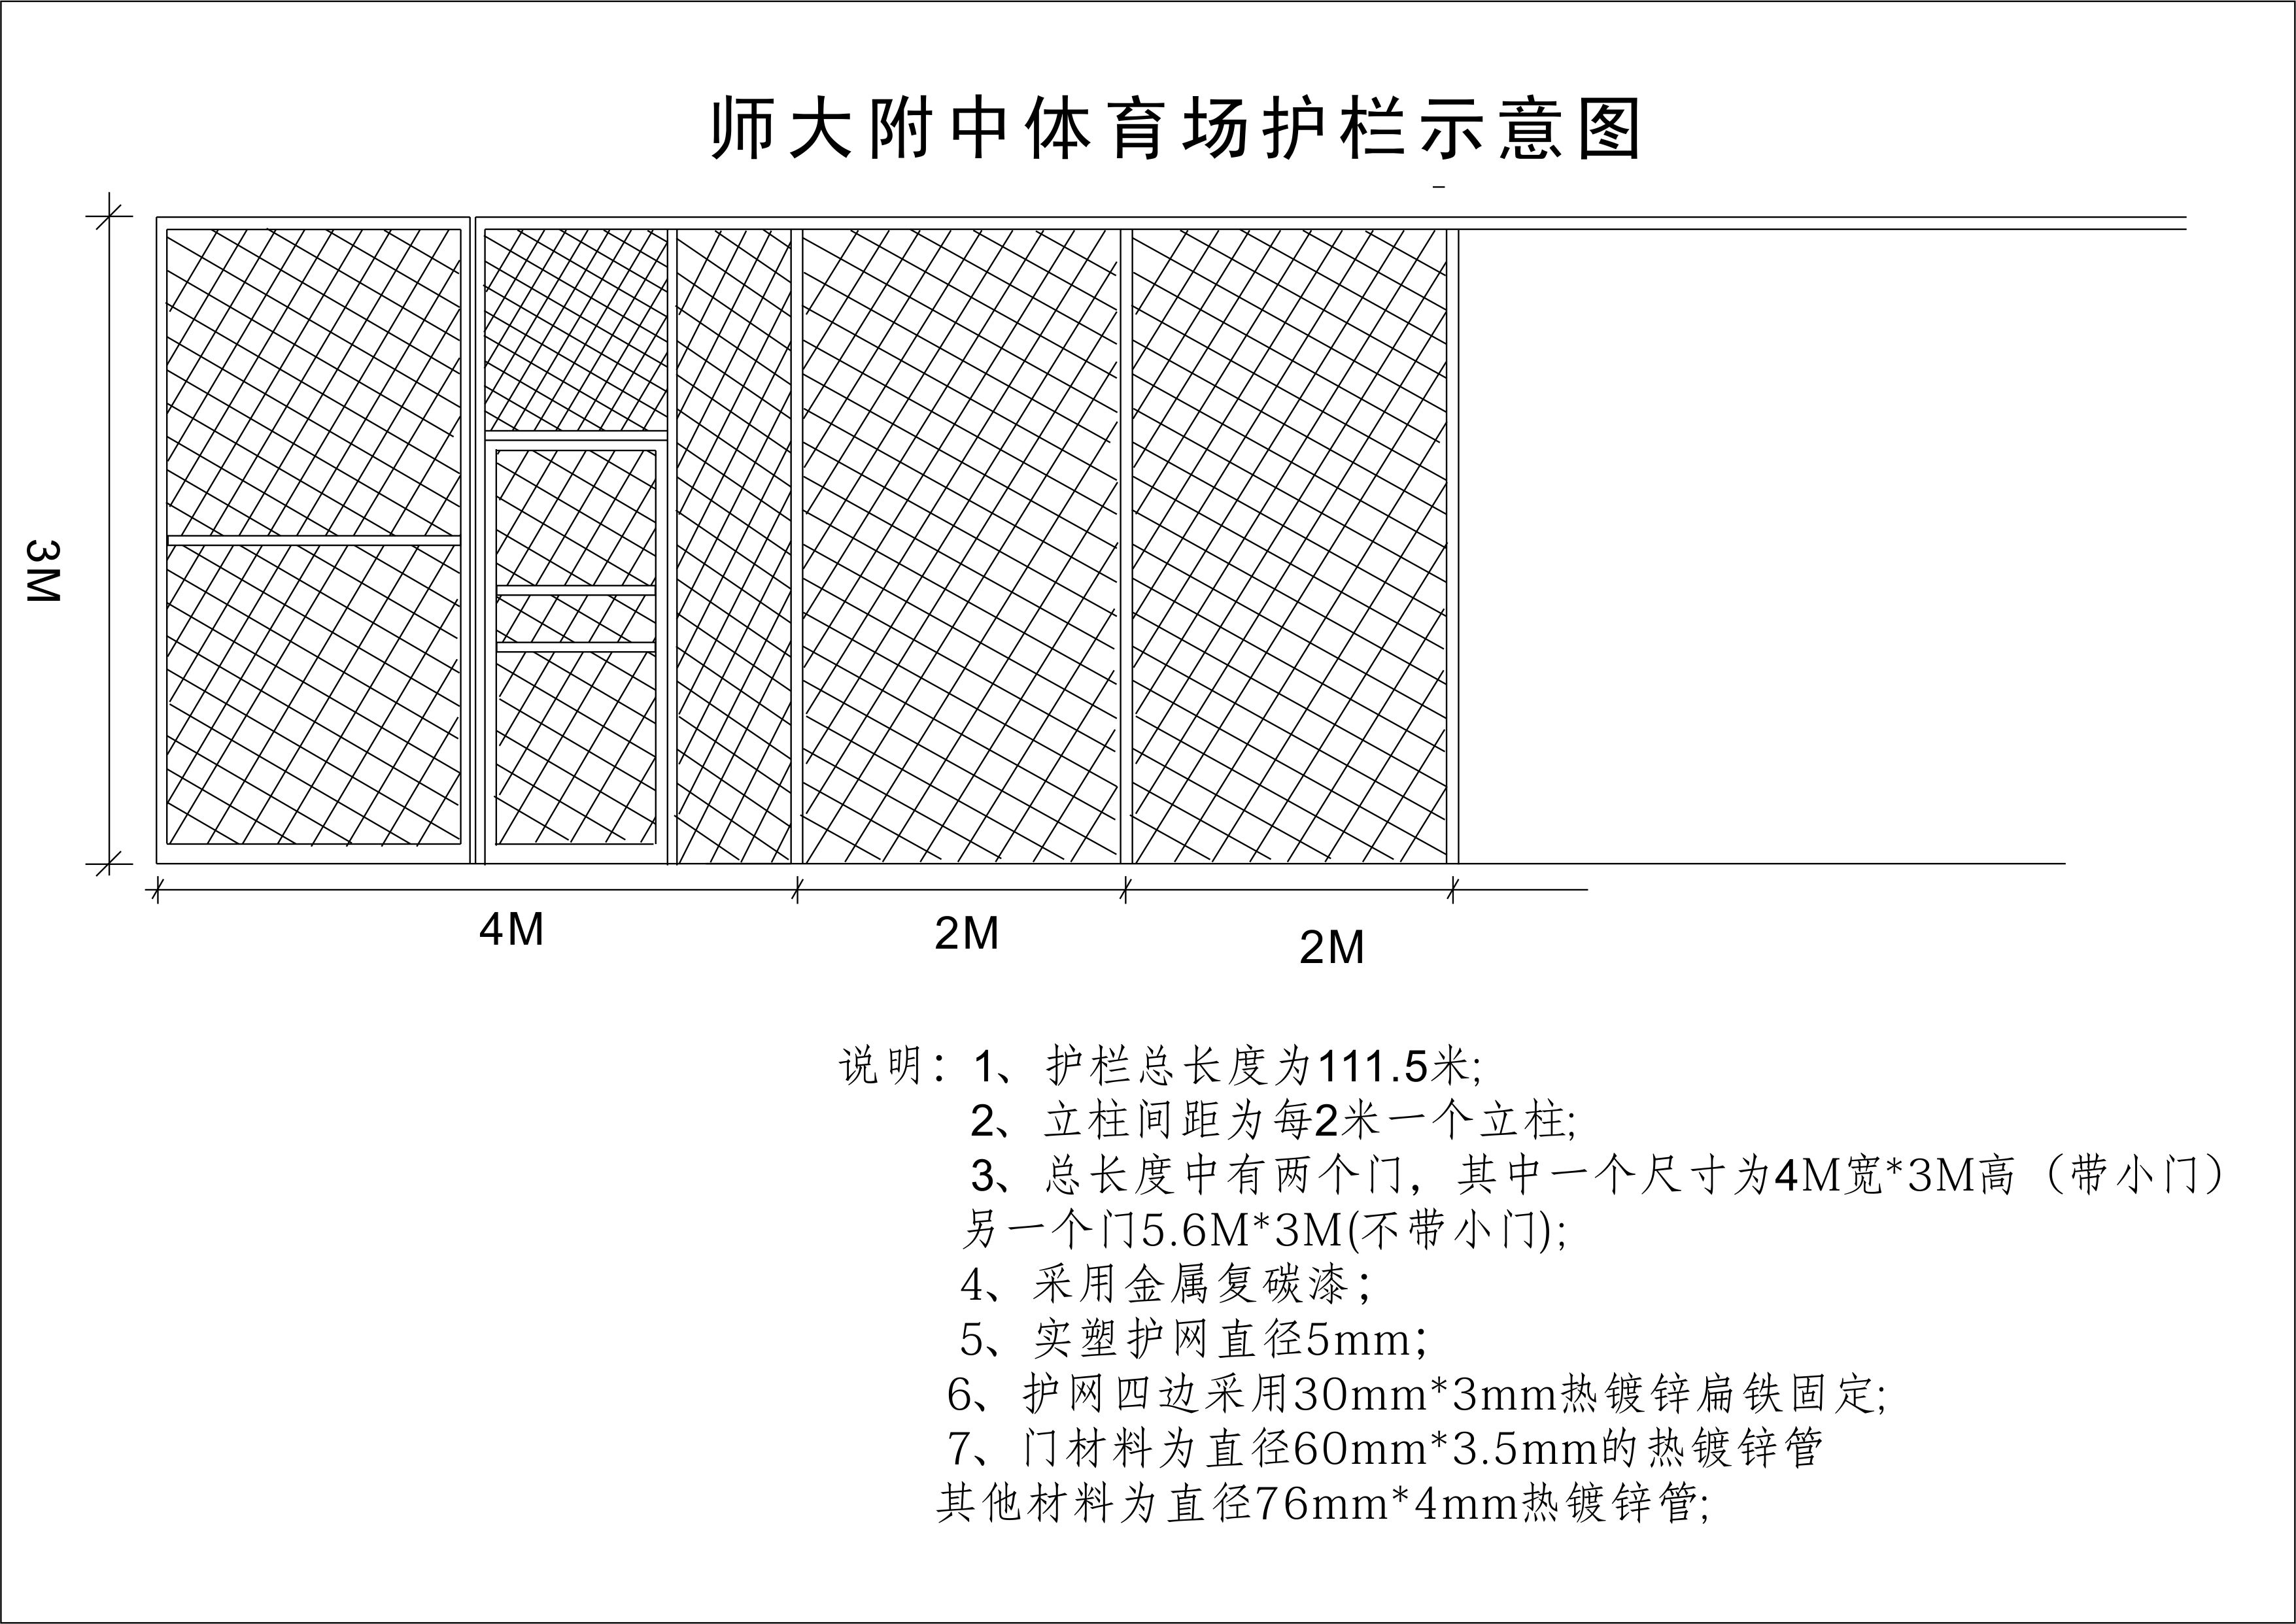

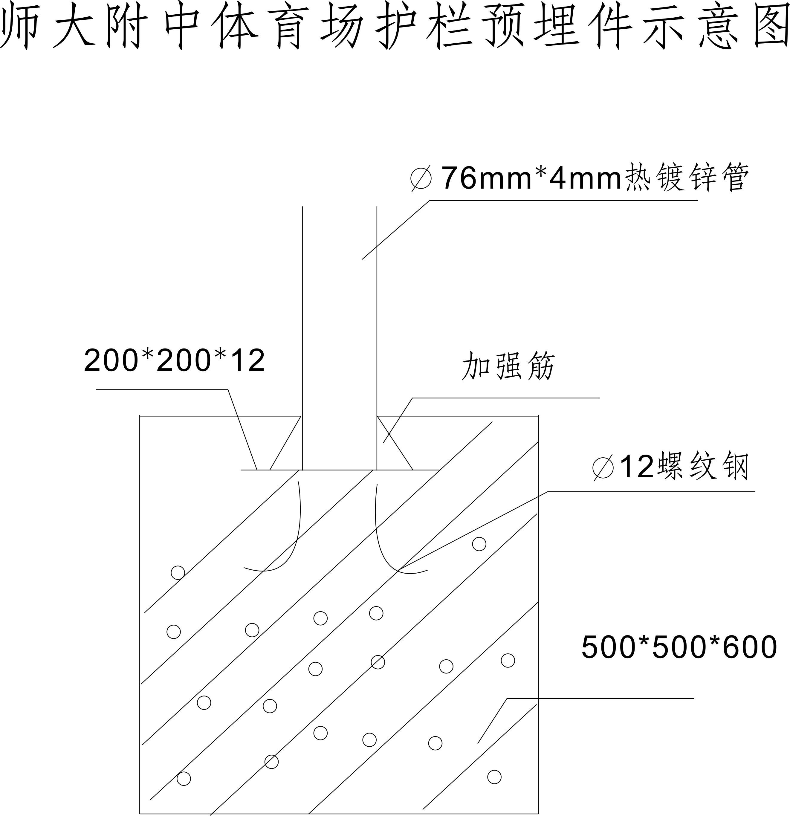

序号 | 项目名称 | 单位 | 工程量 | 单价 | 合价
1 | 热镀锌钢管Ф76mm*4mm | 米 | 406.8
2 | 热镀锌钢管做门4米*4米Ф50mm*3.5mm(代小门) | 米 | 32
3 | 热镀锌钢管做门5.6米*4米Ф60mm*3.5mm | 米 | 24
4 | 实塑网护栏Ф5mm | 平米 | 334.5
5 | 30mm*30mm扁铁 | 米 | 460
6 | 预埋件制作，钢板上口要焊4根加强支架Ф16螺纹钢，10mm*10mm钢板 | 块 | 40
7 | 挖基础500mm*500mm垃圾外运 | 只 | 40
8 | C30商品混凝土 | 立方 | 11
9 | 热镀锌管金属复炭漆 | 米 | 460
10 | 制作按装费 | 平米 | 399.2
 | 小计
 | 管理费8%
 | 税5.45%
 | 合计，
附件2

工程名称：师大附属中学体育厂护网工程报价清单

二、询价清单要求和说明
1、报价单位的资格条件：
（1） 经有关部门年检通过的企业营业执照、税务登记证（副本原件、复印件1份并加盖公章）；
（2）法定代表人或其授权代理人的授权证书（原件1份）及本人身份证（原件、复印件1份并加盖公章）；
以上资料需装订成册。复印件均需加盖单位公章，并提供原件核查，未提供原件核查的，不予认可。
2、 报价函由报价单位按规定填写和打印一式四份（一份正本、三份副本），每份报价函须清楚地标明“正本”或“副本”字样。如正本和副本不符，以正本为准。
3、 报价函的正本和所有的副本均应有报价单位或经报价单位正式授权的代表签字。授权代表须将以书面形式出具的“授权证书”附在报价函上。报价函正本的每一页都应有投标人或其授权代表的签字。
4、装报价函的信袋上应写明：
报价单位名称
询价项目名称
报价单位和名称
报价函需加盖单位公章，密封包装并加盖骑缝章，封装面写明本询价项目名称，否则报价函将被视为无效报价；
5、 要求供货期：合同签订后:15日内完成并交付使用
6、付款方式：货到安装调试完毕，经验收合格后，30个工作日内支付70%合同款，审计结束后支付至审计款的95%，余款作为质量保证金，质保期一年，质保期满后，工程无质量问题的前提下，学校在一周内付清质量保证金。
7、质量保证期
护栏正常使用质量保证期为一年，一年内免费保修。
8、 违约责任
（1）以询价函的内容要求和报价函的内容承诺为依据，如未能履约，则拒付工程款。
（2）如中标方没有按照合同规定的时间交货、组织调试和提供技术服务，询价方可从工程款中按每天叁佰元向中标方进行处罚。

附件3：
报价函参考格式：
询价采购供应商报价函（格式）

安徽师范大学附属中学总务处：
关于本次询价采购项目，我公司已认真阅读并同意贵处发布的询价采购函，决定参与报价。
一、报价表：

二、服务承诺：

三、有关资质证明材料：
（复印件须单位盖章。）
四、联系方式：
联系人： 电话： 手机号码：

投标单位名称：（盖章）

